1. **Interventions/Assistances :**

* **Préparation d’ordinateur (voir la documentation)**
* **Installation, suppression ou changement de poste :** 
  + Câblage
  + Installation, configuration pc (deux en un), écran (double screen) avec bras (double bras)
  + Clavier, souris
  + Station (dock)
  + Câble antivol (optionnel)
  + Suppression du matériel inutile
* **Changement de la téléphonie**: des téléphones Alcatel 🡪 Yealink avec 3CX dans toute la mairie et l’hôtel de ville pour pallier le manque de port mural : le câble éthernet est branché sur le téléphone et les PC sur les téléphones, avec à chaque fois brassage dans la baie des ports dans la baie pour les déplacer sur un switch PoE (alimentation par rj45) et le changement de leur vlan pour qu’il récupère la bonne adresse IP. (**Annexe 1**)
* Étiquetage, stockage et enregistrement dans GLPI d’équipement (**doc GLPI**)
* Changement de l'adresse IP des bornes de pointage dans toutes les crèche de la ville (en physique)
* Hotline : Répondre aux demandes et incidents
* Démontage de pc et récupération de composant : RAM, disque dur SSH et pile BIOS
* Installation d'un switch pour avoir du wifi public pour la sécurité contrairement aux câbles : les ports (info-ville : marché)
* Résolution de problème de souris, de port audio, connexion, sortie moniteur et one drive, maj, chargeurs, câbles éthernet
* Récupération ou jetage de matériel de certain site plus utilisé et dépôt sur site.
* Échange du disque dur avec celui d’un autre pc (car problème il c'était éteint sans raison et ne s'allumer plus et ne charger plus).
* Pose d'une borne wifi au tennis
* Changement d’un switch 48 ports par un 12
* Installation du bootage Autopilot Windows 11 sur la clé avec les scripts (car la clé Windows 11 n'étant plus bonne )
* Récupération, stockage et rangements des équipements de la salle serveur (câble éthernet, chargeurs pour switch, onduleur, sip-t57, w59r, w80dm, w80b…)
* Trier et étiquetage de câble éthernet avec une Dymo pour les baies (**Annexe 2**)
* Rajout d'un adaptateur pour fibre pour un switch (**Annexe 3**)
* Récupérer d’un dossier sur clés USB
* Configuration du wifi (réseaux masqué)
* Distribution d’ancres pour les imprimantes.
* Renvoie d'un switch (triplé de prix).

**Annexe**

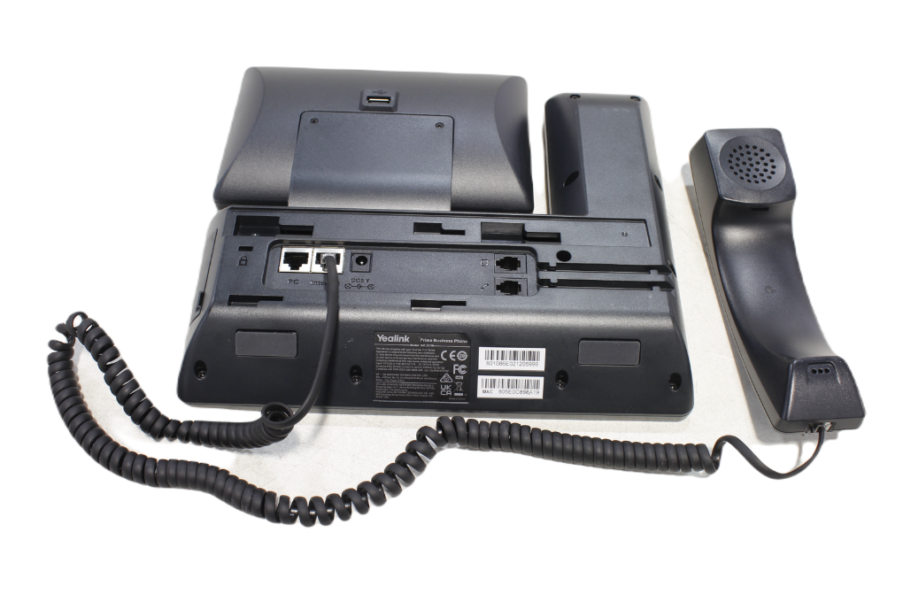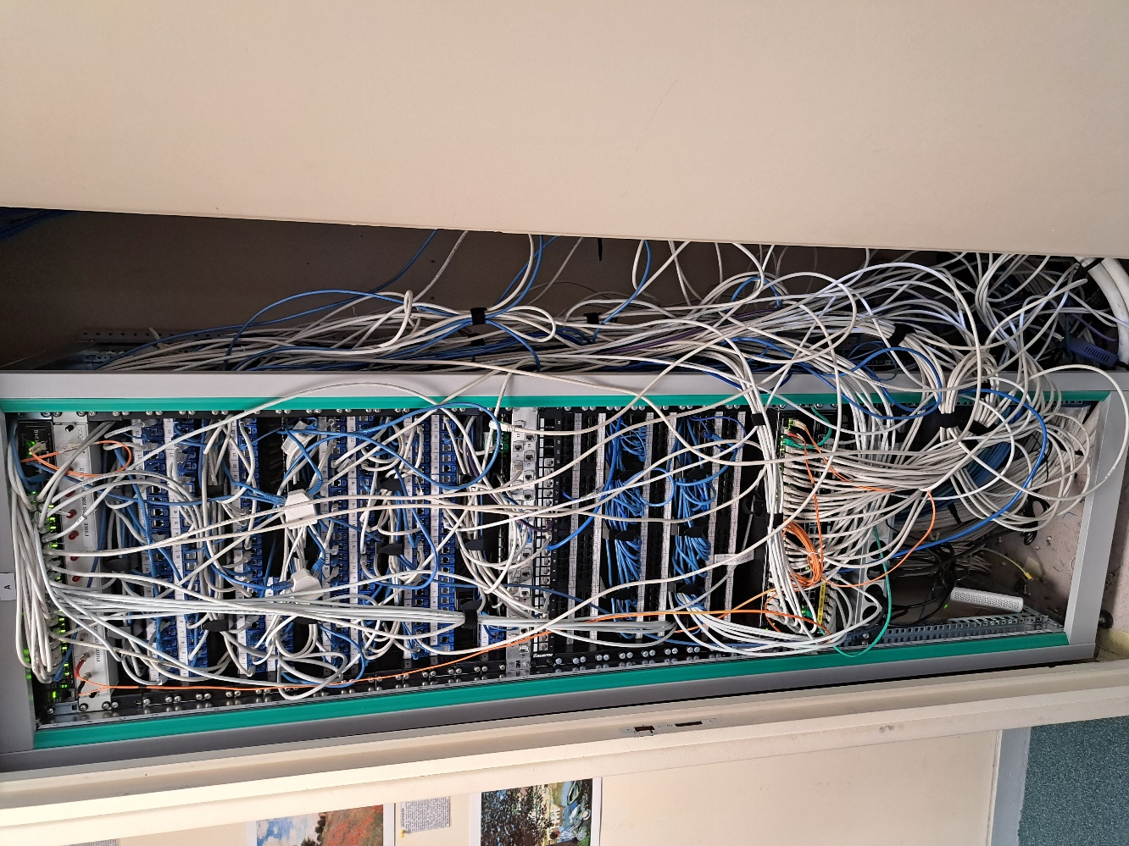

1

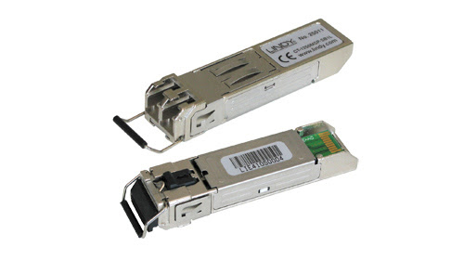

3

2